**Manual de instalación del proyecto**

**Modulo Back-end v1**

**Juan Pablo Acevedo Torres**

**Modulo Front-end**

**Juan Ulloa**

**MODULO BACKEND CMS**

**Juan Pablo Acevedo Torres**

**Cod 3110977**

**Universidad Santo Tomas**

**Tunja**

Tabla de contenido

Requerimientos y guías de trabajo 5

Crear proyecto 5

Crear proyecto desde cero 5

Clonar repositorio de proyecto 6

CONFIGURACION INICIAL 6

Crear base de datos 7

Modelo conceptual base de datos 7

Creación de las tablas 8

configurar driver de conexión de postgresql “pgsql” 9

Crear proyecto desde CMD. 9

Proyecto base 9

Cambiar propiedades en el archivo composer.json 10

Cambiar el nombre del proyecto app: 11

Colocar el proyecto en modo desarrollador 11

Configurar timezone e idioma por defecto 11

Configuración base de datos por defecto 12

Creacion de los modelos de la base de datos en laravel 13

Modulo de auntenticacion 14

Crear funciones de registro 15

Control de Usuario 15

Librerías y dependencias necesarias 15

Función de registro por defecto de tipo usuario. 15

Rutas de las funciones get y post 16

Pruebas de conexión intranet 17

Manejo de errores 19

Runtime Exception: 19

Error en la migración 20

# Requerimientos y guías de trabajo

|  |  |
| --- | --- |
| **Guia** | **descripción** |
| Diseño Sistema web PHP con laravel y Mysql | <https://www.youtube.com/playlist?list=PLZPrWDz1MolrxS1uw-u7PrnK66DCFmhDR> |
| Introducción a Laravel 5 - Primeros pasos con este framework | <https://www.udemy.com/introduccion-a-laravel-5-primeros-pasos-framework-php/> |

|  |  |  |
| --- | --- | --- |
| **Programa o librerías** | **versión** | **Link** |
| Laravel | 5.4 | <https://laravel.com/docs/5.8/installation> |
| PHP | 7.1 | https://windows.php.net/downloads/releases/php-7.1.27-src.zip |
| Xampp | 7.1.27 | <https://www.apachefriends.org/es/download.html> |
| Editor de código visual code o sublime text |  | <https://code.visualstudio.com/>  <https://www.sublimetext.com/> |
| Postgres version estable | 9.6 | <https://www.openscg.com/bigsql/postgresql/installers.jsp/> |
| github |  | <https://github.com/> |
| idiomas | No es obligatorio | <https://github.com/caouecs/Laravel-lang> |

# Crear proyecto

## Crear proyecto desde cero

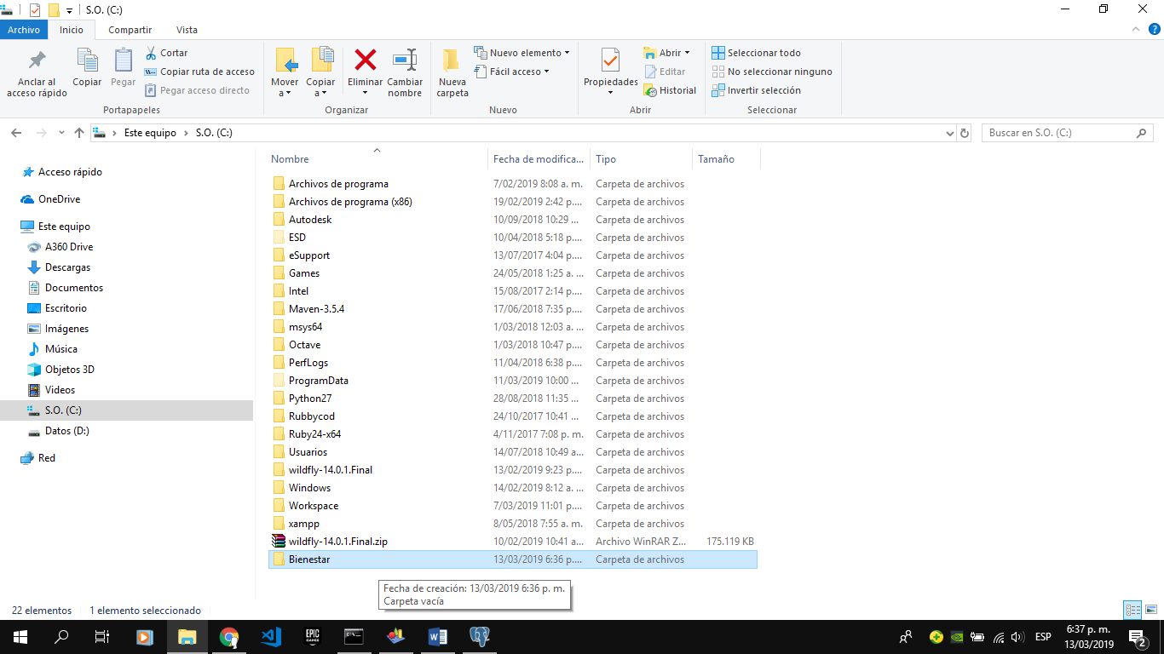

## Clonar repositorio de proyecto

La clonación de este proyecto, solo tiene permisos de copia y no de edición a menos que se le solicite las credenciales de acceso al desarrolador.

<https://github.com/juanpabloacevedo/bienestar.git>

# CONFIGURACION INICIAL

crear copia del archivo **.env.example** y cambiar nombre a **.env** , este es el archivo de configuración del proyecto en nuestro equipo, luego en la consola de comandos ejecutar composer update para instalar el proyecto y luego usar el comando **php artisan key:**generate para crear la identificación única de nuestro proyecto en nuestro equipo, si no generamos la llave “key ”nos generara un error a la hora de compilar el proyecto *’ver control de fallos’*

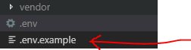

debe aparecer lo siguiente en el archivo **.env** configurado para postgresql ”**pgsql**”

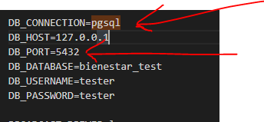

Si la base de datos no existe debe crearse, más adelante se muestra cómo.

# Crear base de datos

Nombre y configuración base de datos

|  |  |
| --- | --- |
| Nombre base de datos | bienestar_test |
| owner | tester |
| password | tester |
| Port | 5432 |

Modelo conceptual base de datos 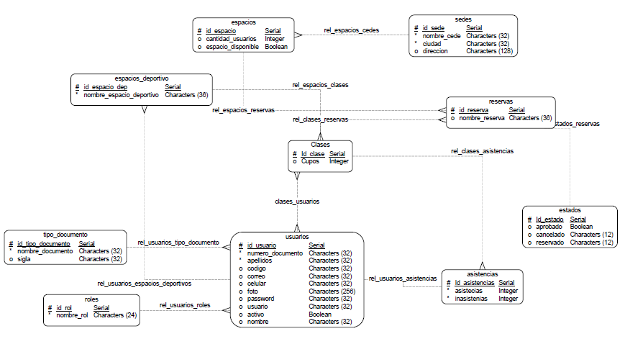

Base de datos en postgresql 9.6

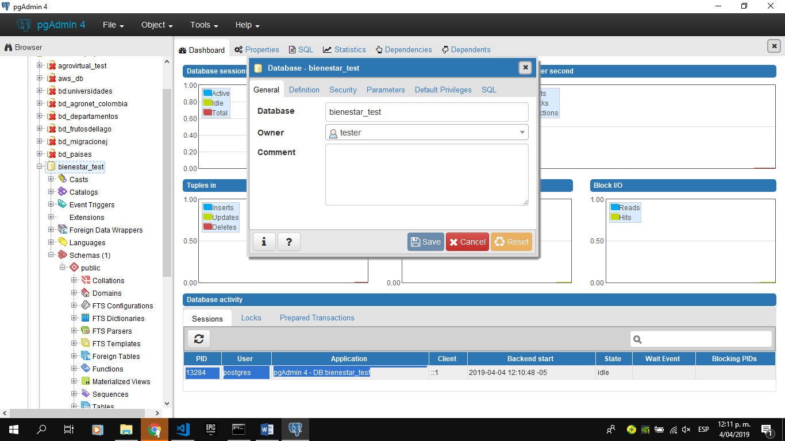

## Creación de las tablas

Para la creación de las tablas tenemos dos opciones

1. abrir el query tool de la base de datos bienestar_bd y crear las tablas usando el archivo DBMS adjunto en el repositorio

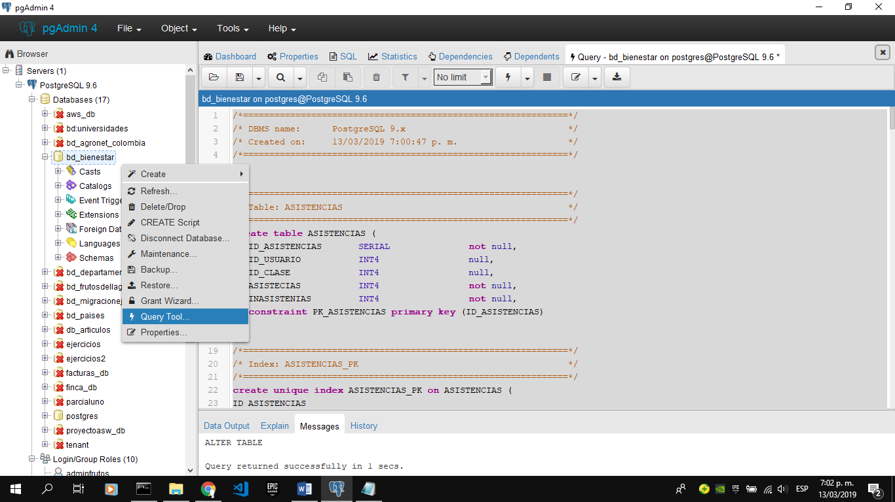

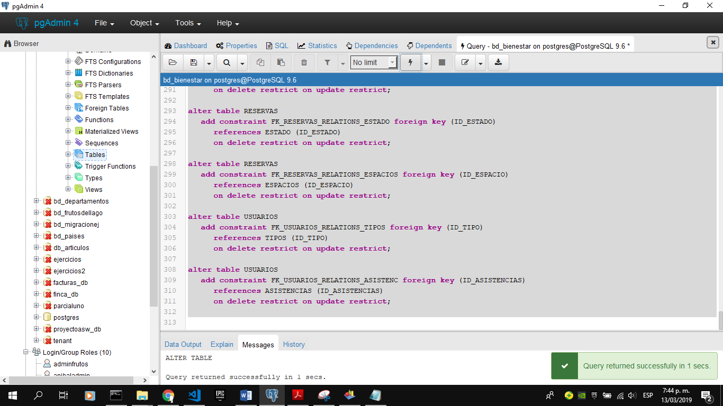

1. usar las migraciones que vienen en el archivo de configuración de base de datos, pero esto solo se puede hacer si el proyecto laravel ya existe.

para esto usamos el comando **php artisan migrate**

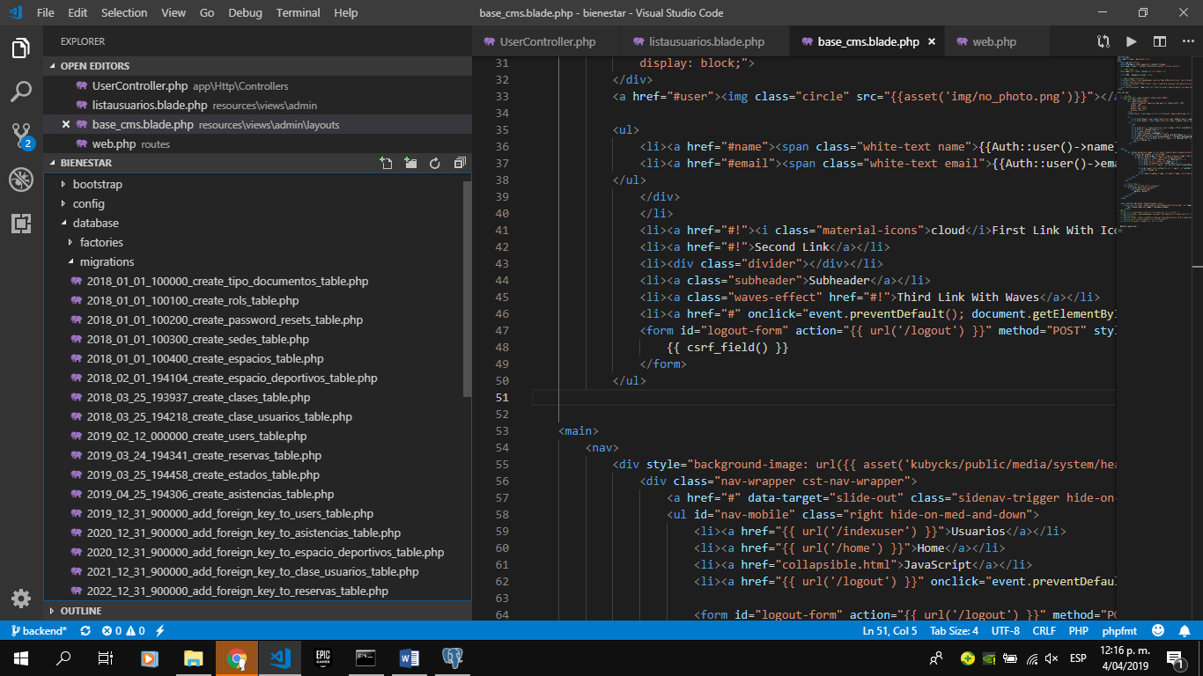 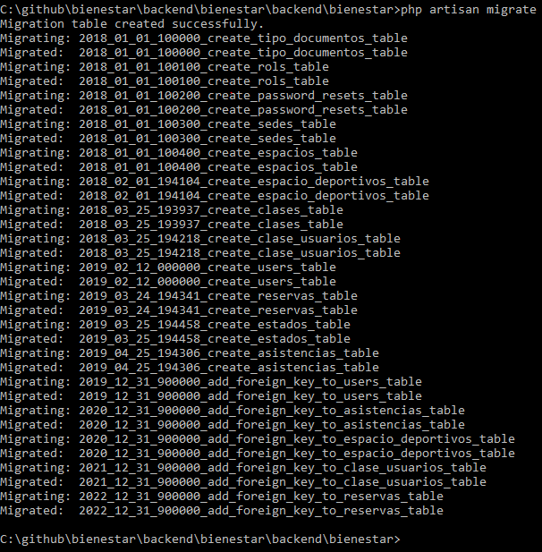

## configurar driver de conexión de postgresql “pgsql”

por defecto php ya trae un dll de conexión, pero hay que activarlo. En **xampp**, dentro de la carpeta php buscar archivo php.ini y descomentariar “extension=php_pdo_pgsql.dll” para usar el driver de postgresql posteriormente.

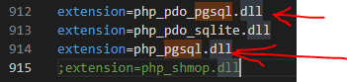

# Crear proyecto desde CMD.

Proyecto base.

Abrir la consola de comandos ,abrir la carpeta Bienestar, luego backend y dentro de esta digitar:

**composer create-project --prefer-dist laravel/laravel bienestar**

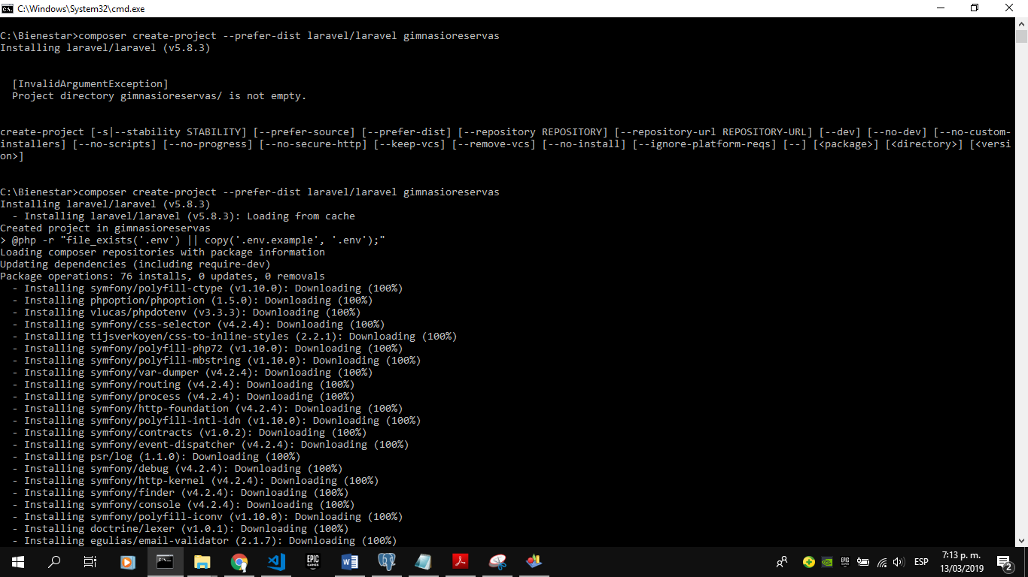

La instalacion puede tardar 10 minutos aproximadamente, dependiendo de la cantidad de librerias a descargar y del equipo

## Cambiar propiedades en el archivo composer.json

Una vez instalado el proyecto base, procedemos a configurarlo y descargaremos las libererias que nesesitemos.

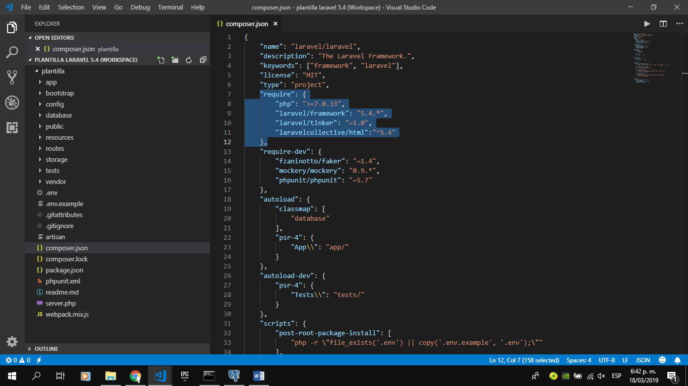

En consola digitar el comando “**composer update**” dentro de la ubicación del proyecto

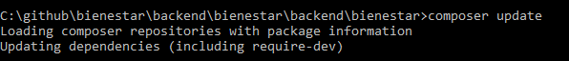

## Cambiar el nombre del proyecto app:

Esta acción no es necesaria, ya que puede generar errores de enrutamiento por la dependencia del nombre App

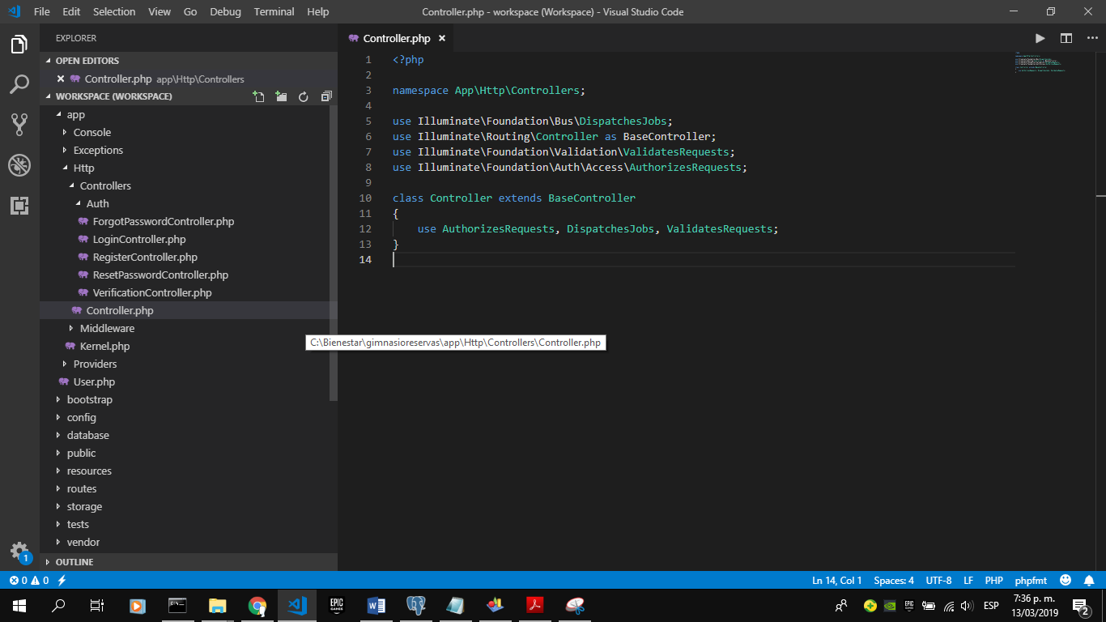

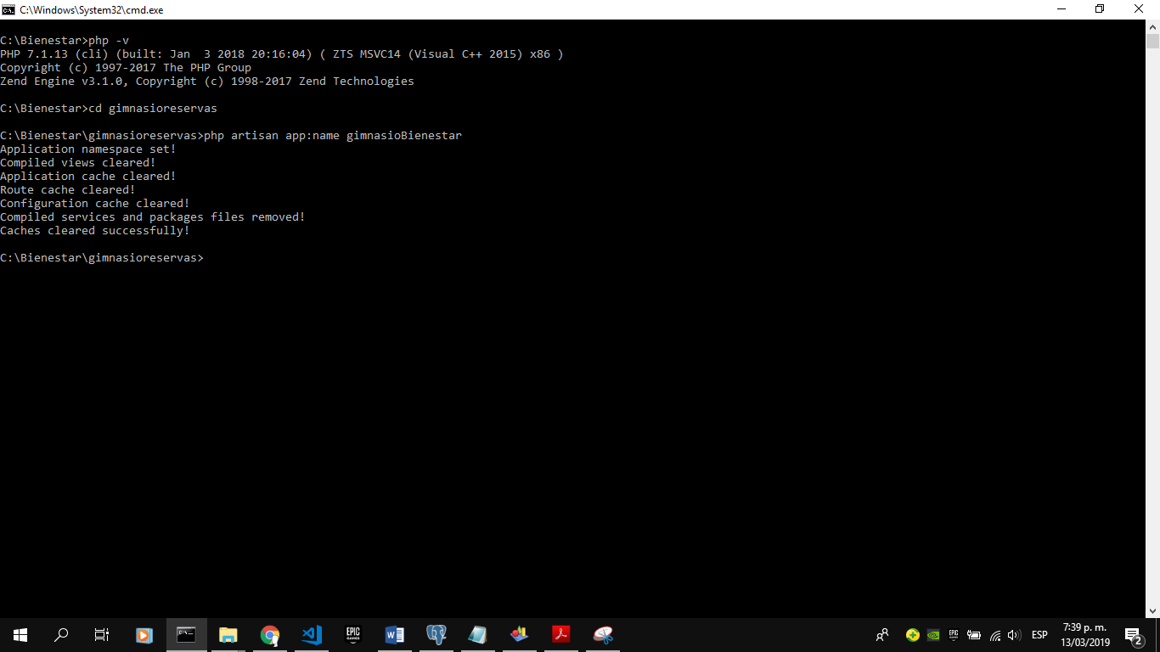

## Colocar el proyecto en modo desarrollador

### Configurar timezone e idioma por defecto

En la carpeta **config** nos dirigimos al archivo app.php, en este archivo configuraremos el timezone del proyecto para que coincida con la configuración de tiempo de nuestra zona horaria, también el idioma por defecto, aunque para esto hay que buscar un repositorio de idiomas y colocaremos el proyecto en modo de pruebas

|  |  |
| --- | --- |
| Repositorio de idiomas usado | <https://github.com/caouecs/Laravel-lang> |
| Zonas horarias permitidas en php | <https://www.php.net/manual/es/timezones.america.php> |

En resources, creamos la carpeta es, y colocamos los 4 archivos de configuracion del repositorio para el idioma español

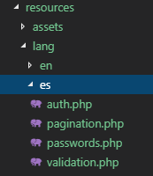

Configuramos el proyecto en modo desarrollador al darle en APP_DEBUG, true, y digitamos el resto de las configuraciones de la app

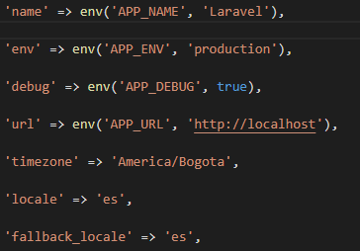

### Configuración base de datos por defecto

En este caso usaremos PostgreSQL, por lo que nos dirigimos a la carpeta config, luego database.php y cambiamos la configuración por defecto de mysql a pgsql

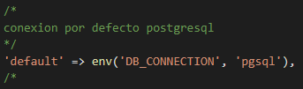

En el archivo **.env** y en el archivo **.env.example** guardamos la siguiente configuración. Debemos crear primero la base de datos en postgresql

# Creacion de los modelos de la base de datos en laravel

Comando php artisan make:model Nombre_de_la_tabla

Modelo de la tabla User: con modelo, migracion controlador y resource con el comado php artisan make:model -m -c -r

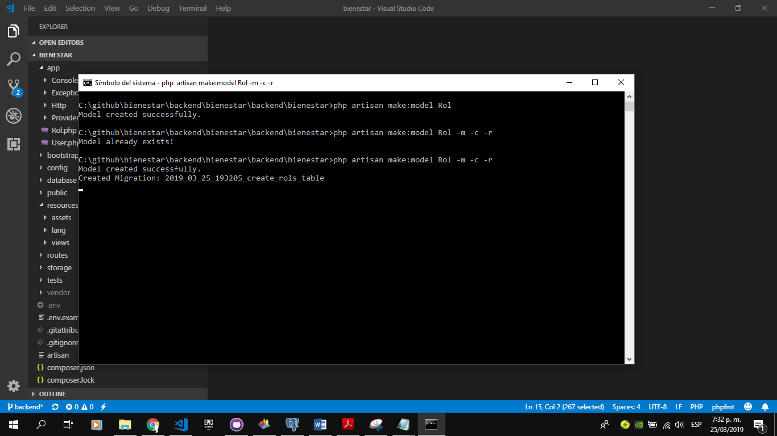

En el editor de código nos situamos sobre la carpeta app, luego sobre el archivo User.php

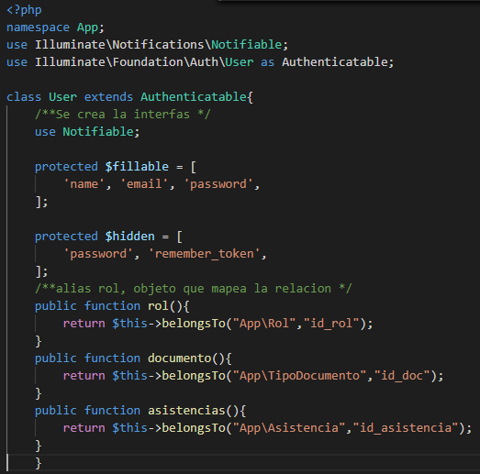

Estos modelos por defecto estarán vacíos al principio, y solo llevarán las relaciones con otras tablas.

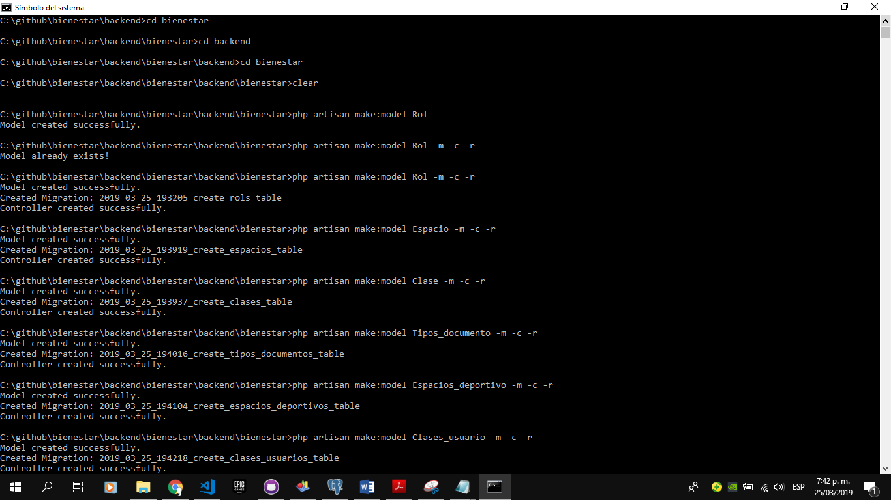

## Modulo de auntenticacion

En esta sección crearemos nuestro modulo de autenticación por defecto e trae laravel

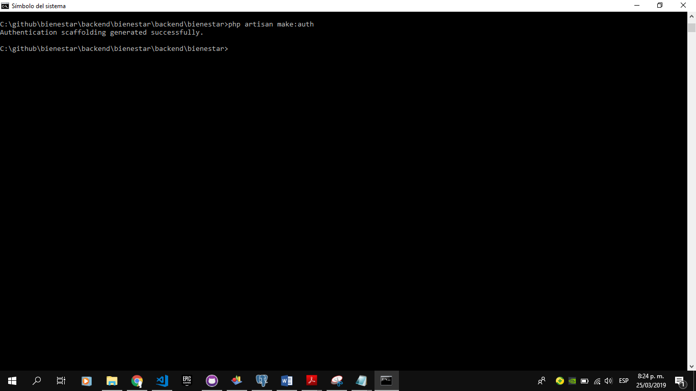

Pantalla Home por defecto de usuario registrado y logueado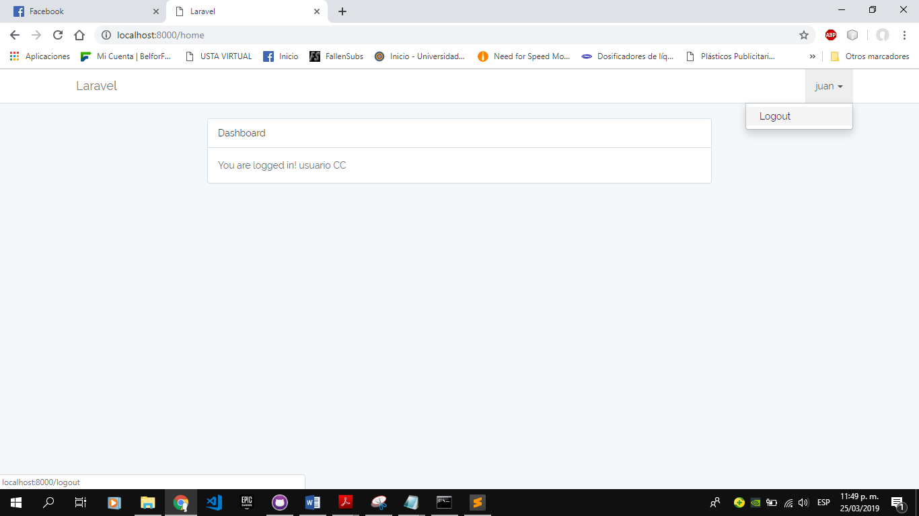

# Crear funciones de registro

En cada controlador crearemos una función de registros propios para los formularios.

## Control de Usuario

En este ejemplo se mostrará cómo funciona el registro de usuarios

### Librerías y dependencias necesarias

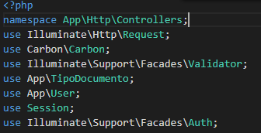

### Función de registro por defecto de tipo usuario.

Función de registro “register” de tipo ‘POST’.

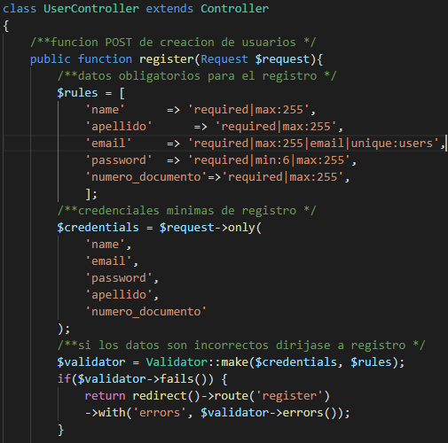 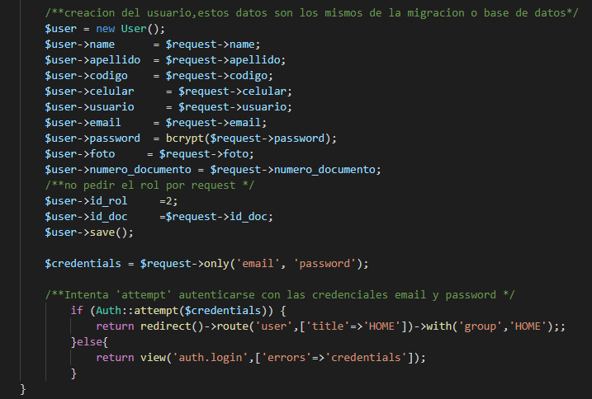

Función de registro “créate_register” de tipo ‘GET.

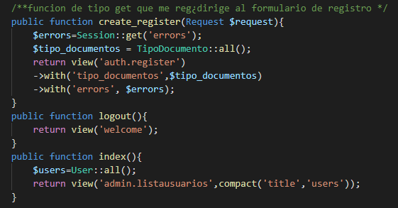

## Rutas de las funciones get y post

Control de rutas de las funciones de los controladores y las vistas

# 

# Vistas del modulo administrador

## Estructura

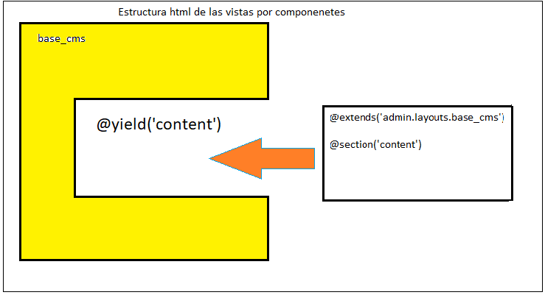

# Pruebas de conexión intranet

Primero buscamos la dirección ip de nuestro equipo en la red, y sobre esta dirección crearemos una intranet de pruebas

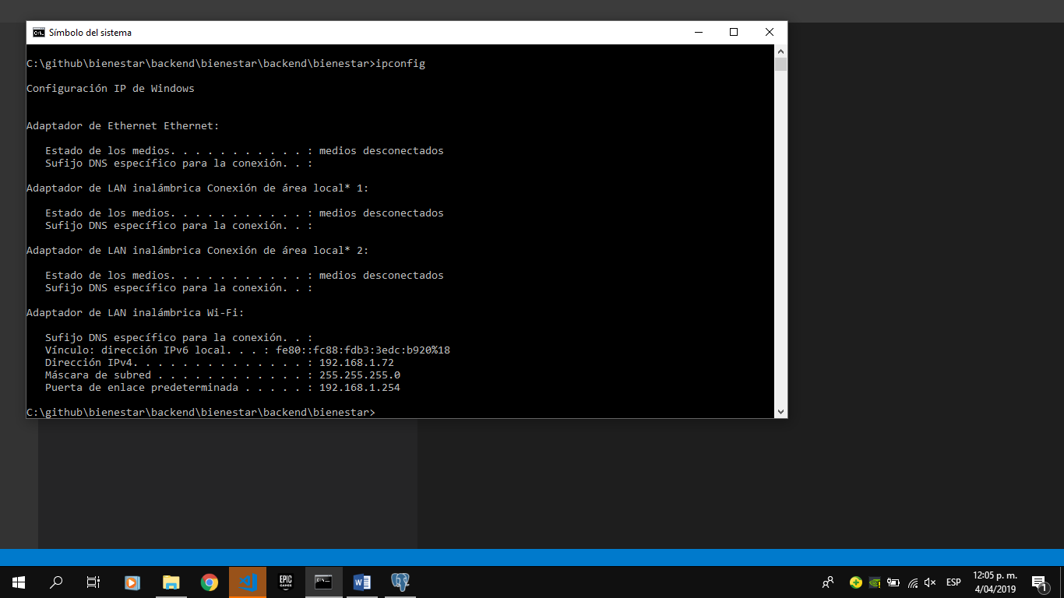

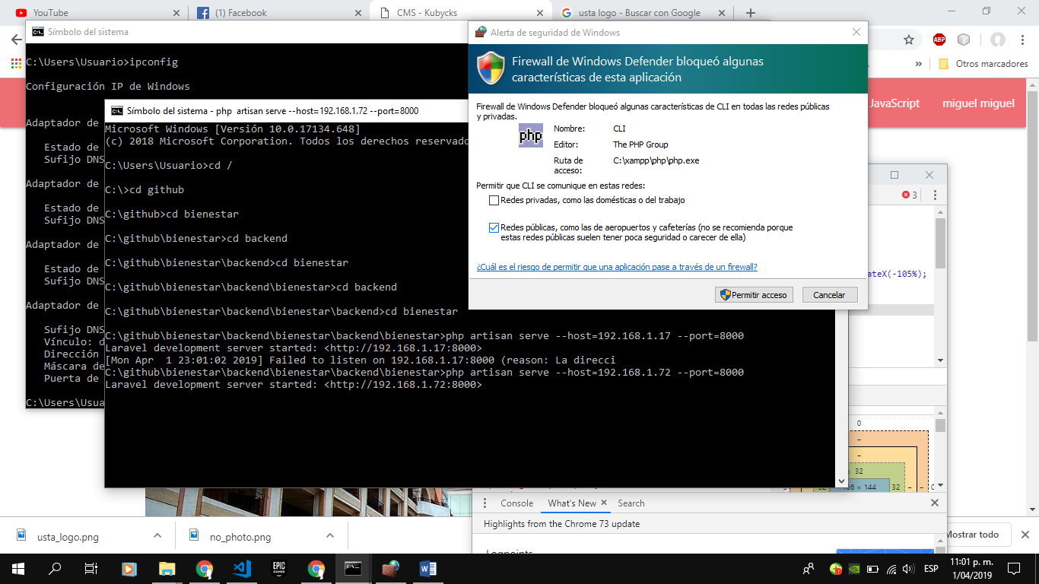

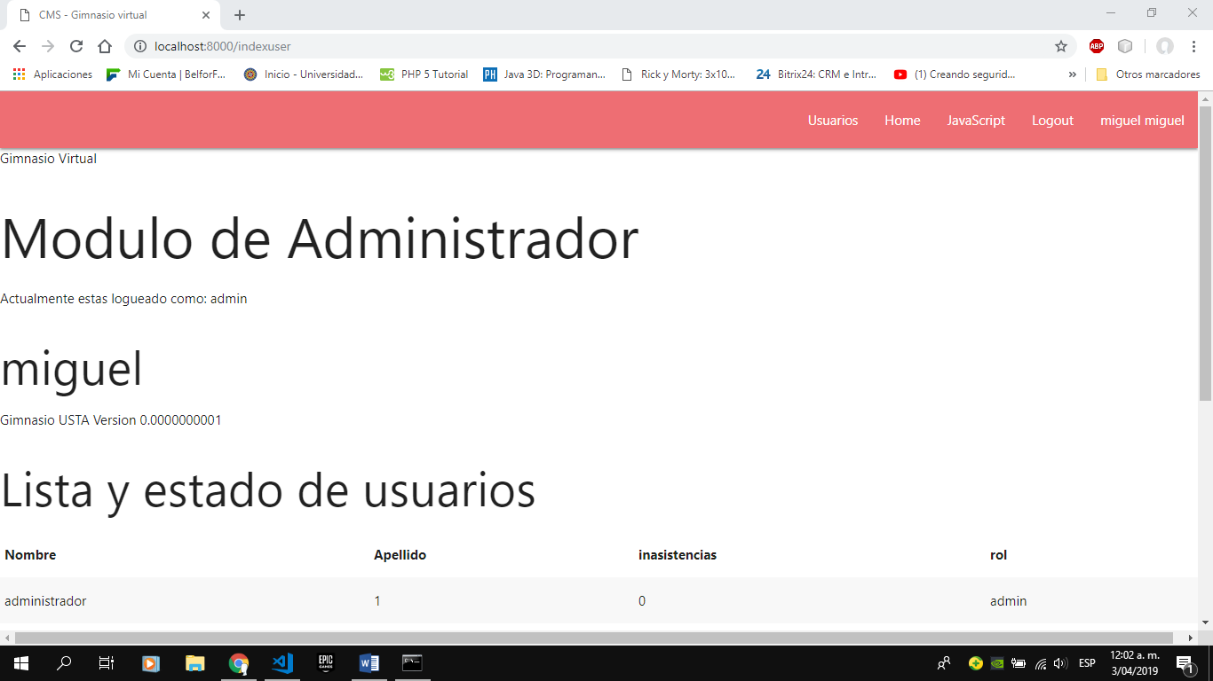

# Manejo de errores

## Runtime Exception:

Si se presenta este error puede ser por dos razones. Primera no existe la llave “key”del proyecto, segunda, no existe el archivo .**env** en el proyecto.

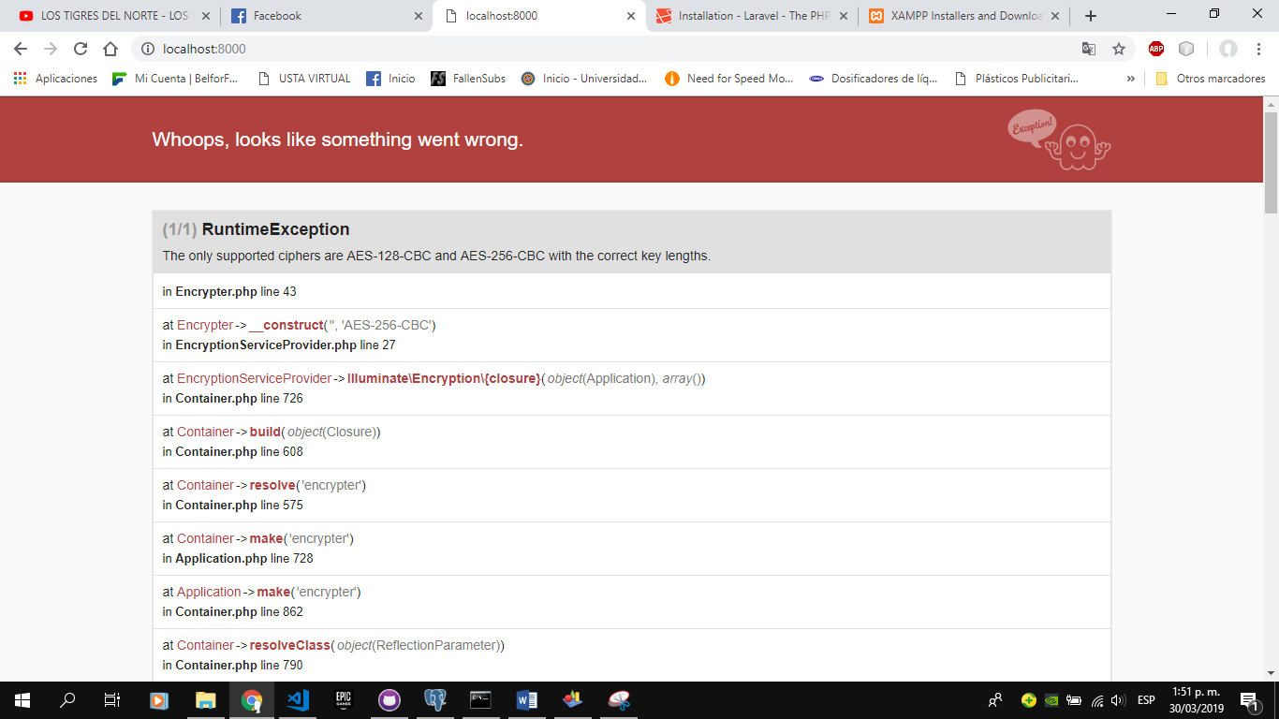

Si existe el archivo .env, el key debe estar vacio y genera este error. 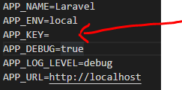

En caso tal se soluciona mediante el comando php artisan key:generate este creara una llave para el proyecto 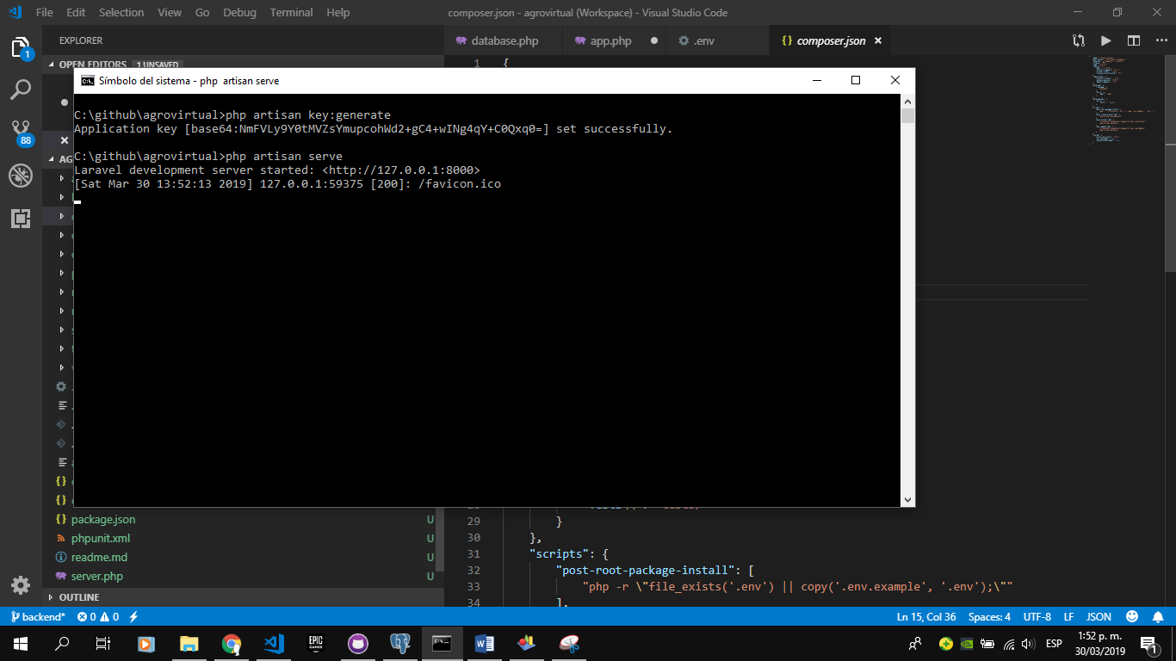

Cuando se genere la llave nustro archivo de configuracionquedara algo asi

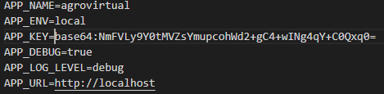

Si el motivo es el segundo error, simplemente copiamos el archivo **.env.examle** y al nuevo archivo lo dejamos como .env en este archivo es donde esta la configuración del proyecto en cada equipo, por lo que cada copia del proyecto debe llevarlo y configurarlo según el equipo donde se instale el proyecto.

Luego de copiar este archivo se debe generar la llave ”key” como se sugirió en el primer error.

## Error en la migración

Un error que puede ocurrir durante la migración es el siguiente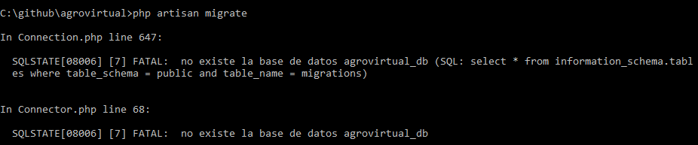

Esto sucede por que hay datos guardados en la configuración y en la cache que no se han actualizado. Esto se soluciona eliminado la cache mediante la siguiente línea de comandos

**Php artisan config:cache** esto limpia

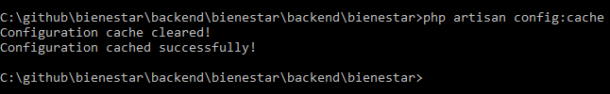

## Error user no encontrado

Este error se presenta por que no se reconocen los datos que pide la vista, es un error en el controlador

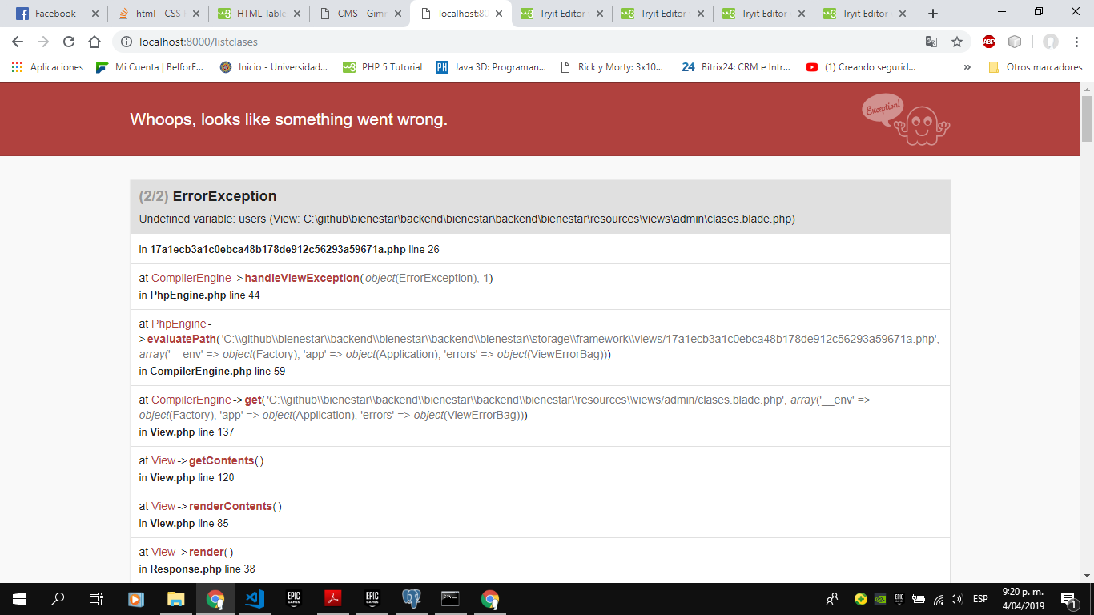

Este error se presenta por que no estamos enviando los datos desde el controlador a la tabla, se corrige enviando los datos por parámetro a la vista

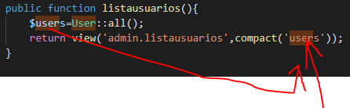

Llamado del controlador desde web.php

